COTIZADOR MOBILIARIO
- GENERALIDADES
El mobiliario solicitado, es según los requerimientos y necesidades de los funcionarios, razón por la cual es imperativo que el proveedor de este mantenga y se ajuste a los diseños entregados.

El diseño del mobiliario requerido corresponde a muebles de líneas simples, de fácil mantención, de materiales tradicionales, con el objeto de que éste sea de fácil implementación, inserto en un sistema de mobiliario, que cuente con todas las soluciones estructurales, accesorios y demás elementos de armado e instalación.

- MOBILIARIO

- CAJONERAS CON RUEDAS

- Especificaciones

El contratista deberá considerar la provisión de cajoneras con 2 cajones con 4 ruedas con frenos, de acuerdo con las siguientes especificaciones:

- Cubierta en MDF de 18 mm, color blanco mate (definir con muestra física), con cantos ABS de igual tono, de 2mm de grosor (Cantos termoplásticos).
- Frente en MDF de 18 mm, color blanco mate (definir con muestra física), con cantos ABS de igual tono, de 2mm de grosor (Cantos termoplásticos).
- Cajones en MDF de 18 mm, color blanco mate (definir con muestra física), con cantos ABS de igual tono, de 2mm de grosor (Cantos termoplásticos).
- Cajones en MDF de 18 mm, color blanco mate (definir con muestra física), (ambos) con sistema de correderas metálicas telescópicas de buena calidad, con rodamientos y tope de apertura máxima.
- Cerradura importada de bloqueo frontal que asegure un cierre total (ambos cajones), el cual imposibilite su apertura y con mecanismo de abisagrado en su llave para evitar ruptura y posible daño del usuario.
- El cajón inferior deberá tener la alternativa para Kardex, y este deberá tener fondo.
- Cajón superior también debe contar con fondo.
- Las manillas deberán ser de aluminio o acero inoxidable previa muestra y aprobación por parte del ITS, lo más parecido a la imagen referencia de cajonera.
- Las cerraduras de los cajones deberán considerar adicionalmente 2 copias de llaves para cada cerradura y una llave maestra.

- Imágenes referenciales

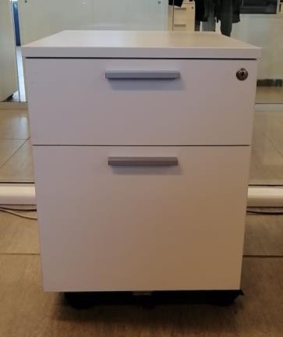
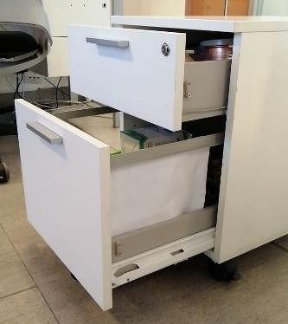
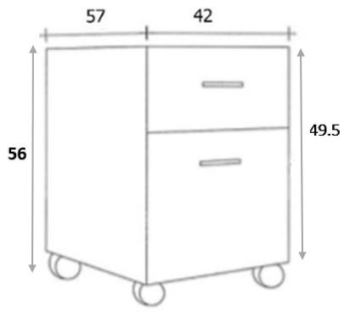

- Cantidad requerida

Se requieren 5 unidades que cumplan con lo establecido en la descripción técnica y que deberán ser despachadas en Edificio Centro Cívico, ubicado en Av. El Rodeo 12.777, Comuna de Lo Barnechea en horario de 9:00 a 17:00 previa coordinación con ITS.

- GABINETE PUERTAS CORREDERAS

- Especificaciones

El contratista deberá considerar la provisión de gabinetes de 2 puertas correderas, de acuerdo con las siguientes especificaciones:

- Cubierta deberá ser en MDF de 18 mm, color blanco mate (definir con muestra física), con cantos ABS de igual tono, de 2mm de grosor (Cantos termoplásticos).
- Puertas correderas serán en MDF de 18 mm, color blanco mate (definir con muestra física), con cantos ABS de igual tono, de 2mm de grosor (Cantos termoplásticos).
- Laterales del mueble serán en MDF de 18 mm, color blanco mate (definir con muestra física) con cantos ABS de igual tono, de 2mm de grosor (Cantos termoplásticos).
- Los rieles para las puertas correderas deberán ser metálicos y de buena calidad.
- La repisa interior deberá ser en MDF de 18 mm, color blanco mate (definir con muestra física) con cantos ABS de igual tono, de 2mm de grosor (Cantos termoplásticos).
- Los costados interiores del mueble deberán tener múltiples perforaciones, que permitan colocar la repisa en distintas posiciones.
- La terminación de los cantos perimétricos deberá ser en ABS mismo color MDF de 2 mm de grosor (Cantos termoplásticos).
- La cerradura debe ser de pulsador, la cual va en el eje central donde se juntan ambas puertas, ver imagen.
- El sistema de cerradura deberá tener un mecanismo de abisagrado en su llave para evitar ruptura y posible daño del usuario.
- Las cerraduras de los gabinetes deberán considerar adicionalmente 2 copias de llaves para cada cerradura y una llave maestra.
- Los tiradores deben ser de aluminio o acero inoxidable, tipo Q, como se muestra en imagen referencial.

- Imágenes referenciales

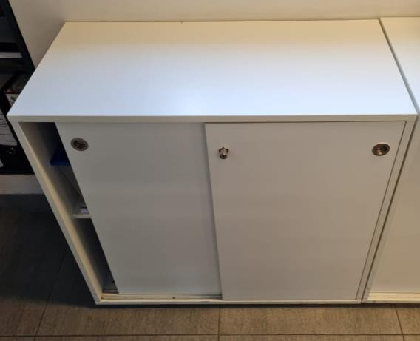
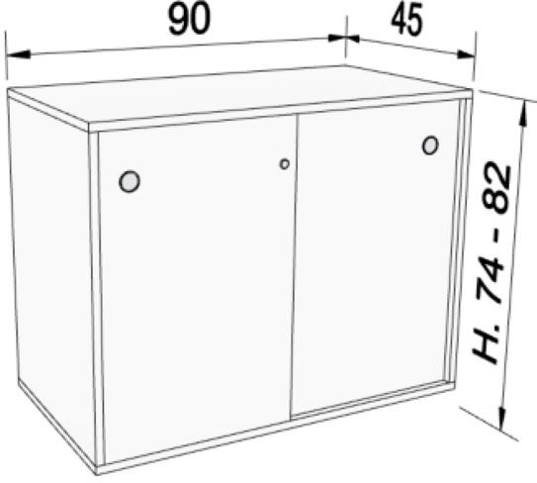

- Cantidad requerida

Se requieren 4 unidades, que cumplan con lo establecido en la descripción técnica y que deberán ser despachados e instalados en Edificio Centro Cívico, ubicado en Av. El Rodeo 12.777, Comuna de Lo Barnechea en horario de 9:00 a 17:00 previa coordinación con ITS.

- ESCRITORIO + CAJONERA INCORPORADA

- ESPECIFICACIONES

El contratista deberá considerar escritorios, de 120 x 65 cms los que deberán cumplir con las siguientes especificaciones:

- Debe considerar una altura terminada de 75 cms
- Cubiertas en MDF de 18 mm, color blanco mate (definir con muestra física), con cantos ABS de igual tono, de 2mm de grosor (Cantos termoplásticos).
- La terminación de los cantos perimétricos deberá ser en ABS mismo color MDF, de 2 mm de grosor (Cantos termoplásticos).
- Patas y estructura metálica de Fe, Al, etc., de resistencia certificada y color según muestra (electro pintado), cada cubierta deberá tener 2 travesaños a lo largo, para la firmeza de esta.
- Patas en forma de U invertida, de 3 x 5 centímetros, 2mm de espesor y con patines metálicos ajustables, con terminación de goma.
- La estructura metálica deberá ser soldada con cordón invisible.
- Cubierta adherida a la estructura con pernos de acero invisibles.
- Las patas deberán ser fijadas a la cubierta mediante insertos metálicos en la cubierta, a los cuales se atornillan las patas.
- Los escritorios deberán considerar un sistema de electrificación, por bandeja registrable metálica (no vertebra) bajo la cubierta, del largo de esta, la cual colgará por unos ganchos metálicos (ver imagen), por la cual el cableado pueda pasar, para subir través de un pasacables plástico, color gris o negro, de aproximadamente 8 centímetros de diámetro incorporado en la superficie de cada escritorio, ubicación a definir por ITS.
- Los escritorios de 120x65, deben incorporar una cajonera colgante (como se muestra en imágenes y en fotos referenciales), esta debe tener las siguientes medidas: alto de ambos cajones 37 cms en total, ancho del módulo 33 cms, y profundidad, 53 cms. La separación con la cubierta deberá ser de 7.5 cms para no interferir con la estructura metálica del mueble. Estos deberán venir armados desde la fábrica.
- La cajonera deberá ser en MDF de 18 mm, color blanco mate (definir con muestra física), con cantos ABS de igual tono, de 2 mm de grosor (Cantos termoplásticos). Deberá venir con un sistema de llave que cierre ambos cajones, deberán contemplar fondo de los cajones, ambas caras laterales y una base por la parte inferior del módulo.
- El cajón cuelga del escritorio con 4 cilindros de aluminio, que van atornillados a la cubierta según imagen referencial adjunta.
- Las cerraduras de los cajones deberán considerar adicionalmente 2 copias de llaves para cada cerradura y una llave maestra.
- Los tiradores deben ser de aluminio o acero inoxidable, recto, como se muestra en imagen referencial.

- IMÁGENES REFERENCIALES
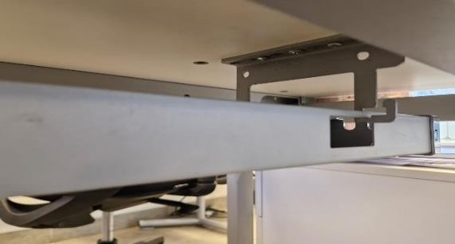
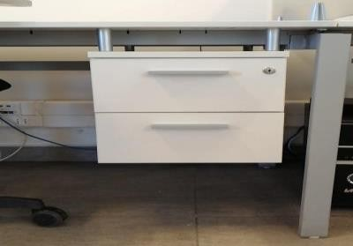
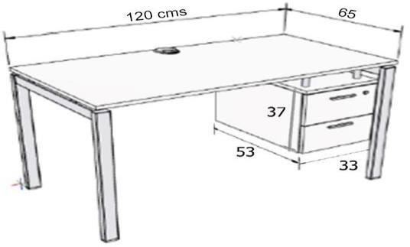

- CANTIDAD REQUERIDA

Se requieren 8 unidades, que cumplan con lo establecido en la descripción técnica y que deberán ser despachadas e instaladas en Edificio Centro Cívico, ubicado en Av. El Rodeo 12.777, Comuna de Lo Barnechea en horario de 9:00 a 17:00 previa coordinación con ITS.

D.SILLA DE TRABAJO

- ESPECIFICACIONES

El contratista deberá considerar la provisión de sillas de trabajo, de acuerdo con las siguientes especificaciones:

- Silla giratoria, de estructura metálica extruida.
- Asiento de espuma de alta densidad adherido y solidario con la estructura color negro.
- Espaldar alto, de malla tensada, regulable color gris.
- Regulación de altura con pistón a presión, sellado.
- Patas tipo araña con 5 ruedas (mínimo) para pavimento tipo duro. La araña debe ser más grande que la base del asiento.
- Ajuste de reclinación, con mecanismo Synchro, certificado.
- Apoyo lumbar regulable.
- Asiento y respaldar tapizado en tapiz original.
- El material propuesto para tapizar las sillas debe ser de alta tecnología. Para esto el color debe ser resistente a la luz; resistente a los desgastes, a la formación de pilling, a los deslizamientos de costuras y a los desgarros.
- Elementos metálicos de acero electro pintado, color a elección.
- Ruedas aptas para piso duro.
- Medidas: alto total 105-135 cm, ancho asiento 47-55 cm, profundidad asiento 45-50 cm.
- Los colores deberán ser iguales a los de imagen referencial.

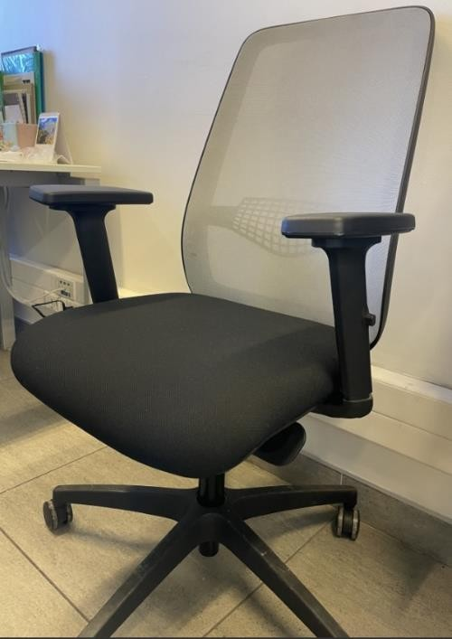
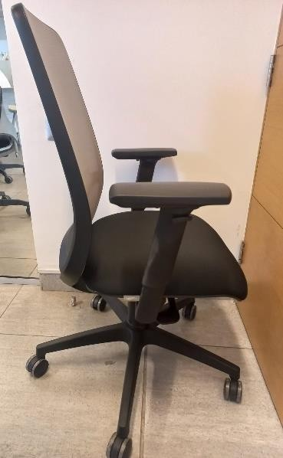
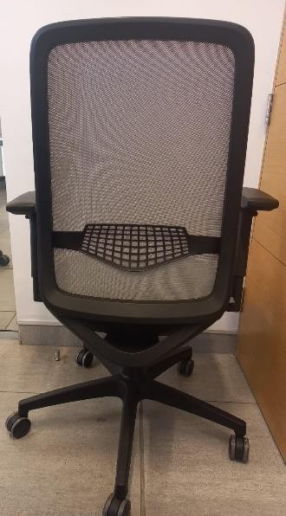
- IMÁGENES REFERENCIALES

- CANTIDAD REQUERIDA

Se requieren 27 unidades, que cumplan con lo establecido en la descripción técnica y que deberán ser despachadas en Edificio Centro Cívico, ubicado en Av. El Rodeo 12.777, Comuna de Lo Barnechea en horario de 9:00 a 17:00 previa coordinación con ITS.

- SILLA DE VISITA

- ESPECIFICACIONES

El contratista deberá considerar la provisión de sillas de visita, de acuerdo con las siguientes especificaciones:

- Respaldo de malla color gris.
- Asiento tapizado en tela color negro con espuma de alta densidad.
- Con brazos.
- Estructura metálica con pintura electrostática color negro.
- Patas tubo 5/8 x 1,5 mm de espesor o superior.
- Medidas: alto total 80 a 82 cm, profundidad total 55 cms, profundidad del asiento: 41 a 44 cms, ancho
- del asiento 46 a 48 cms, altura del respaldo 46 cms (las medidas podrán varían entre + 3 cms).
- Los colores deberán ser iguales a los de imagen referencial.

- IMÁGENES REFERENCIALES

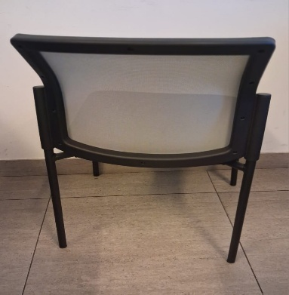
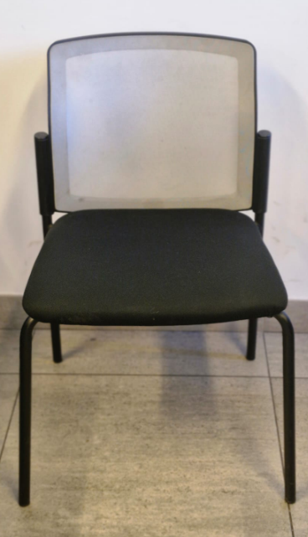

- CANTIDAD REQUERIDA

Se requieren 27 unidades de mobiliario tipo “Silla de Visita”, que cumpla con lo establecido en la descripción técnica y que deberá ser despachado e instalado en Edificio Centro Cívico, ubicado en Av. El Rodeo 12777, Comuna de Lo Barnechea y horario de 9:00 a 17:00 previa coordinación con ITS.

- MESA REDONDA 110 CM

- ESPECIFICACIONES

El contratista deberá considerar la provisión de mesa de redonda, las que deberán contar con una cubierta de una sola pieza, de tablero aglomerado de madera, con espesor de 18 mm de acuerdo con el diseño del mueble y las especificaciones que se indican a continuación:

- Cubiertas de tablero aglomerado de madera de 18 mm de espesor.
- La superficie de la cubierta debe ser laminada, con laminado de alta presión de 0,8mm de espesor sin diseño.
- La terminación de los cantos perimétricos deberá ser en ABS de 2 mm de grosor (Cantos termoplásticos), color blanco mate.
- La base debe ser tipo plato con un diámetro en su parte inferior mínimo de 60cms y una placa en su parte superior (donde se adhiere a la cubierta) no menor a 45cms, esto para asegurar la estabilidad de la mesa. Su estructura en tubo metálico de Fe, Al, etc. (de resistencia certificada) y color a elección (electro pintado).
- La base metálica debe ser soldada con cordón invisible.
- La cubierta debe adherirse a la estructura con pernos de acero invisibles.
- La base debe atornillarse a la cubierta mediante insertos metálicos. La base debe tener patines metálicos ajustables, con terminación de goma.

- IMÁGENES REFERENCIALES

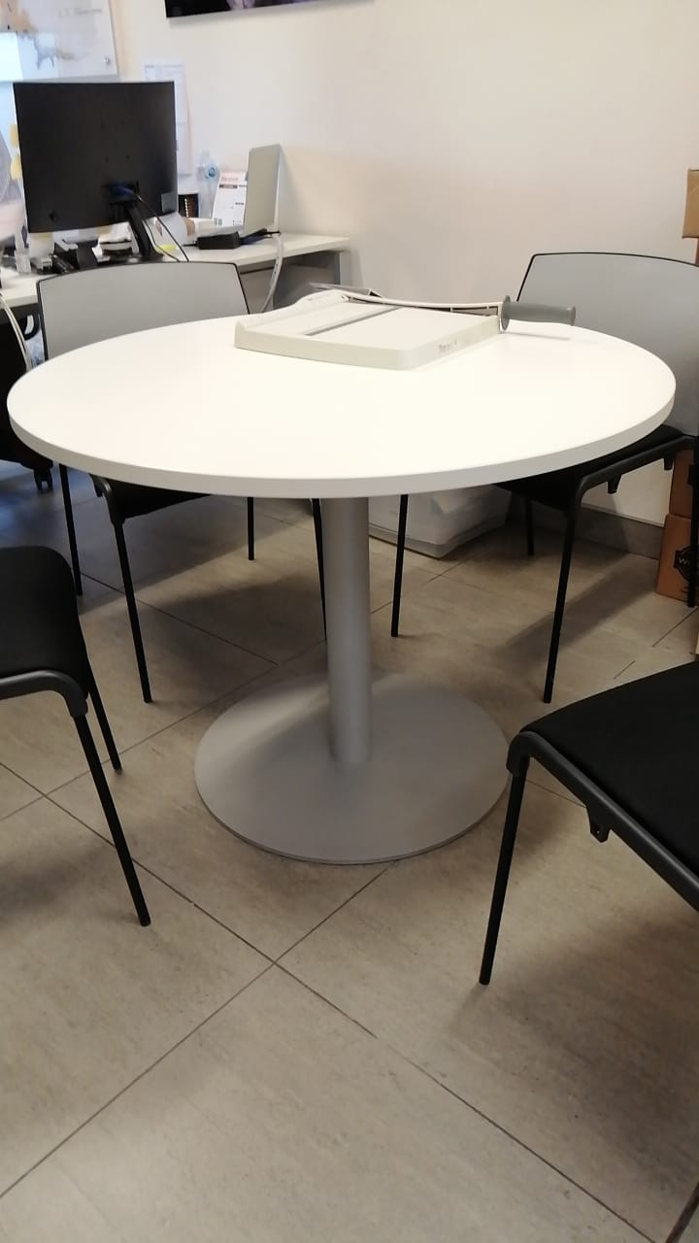
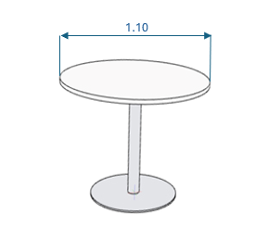

- CANTIDAD REQUERIDA

Se requieren 6 unidades, que cumplan con lo establecido en la descripción técnica y que deberá ser despachado e instalado en Edificio Centro Cívico, ubicado en Av. El Rodeo 12777, Comuna de Lo Barnechea y horario de 9:00 a 17:00 previa coordinación con ITS.

- ESCRITORIO BENCH 120 X 65 CM , PARA CUATRO Y OCHO PERSONAS

- ESPECIFICACIONES

El contratista deberá considerar la provisión e instalación de escritorio bench, de acuerdo con las siguientes especificaciones:

- Las cubiertas deberán ser de tablero aglomerado de madera, de 18 mm de espesor, según diseño del mueble.
- Las superficies de las cubiertas (ambas caras) deberán ser laminadas, con laminado de alta presión de 0,8 mm de espesor, con Overlay y trascara de Balance (laminado en 0,8 mm espesor sin diseño), color blanco mate.
- La terminación de los cantos perimétricos deberá ser en ABS de 2 mm de grosor (cantos termoplásticos).
- Las patas y estructura metálica deberán ser de Fe, Al, etc. (de resistencia certificada) y color a elección (electro pintado), cada cubierta deberá tener 2 travesaños a lo largo, para la firmeza de esta.
- Las patas en forma de U invertida de 3 x 5 cms, de estructura metálica soldada con cordón invisible.
- La cubierta deberá adherirse a la estructura con pernos de acero invisibles.
- Las patas deberán tener patines metálicos ajustables, con terminación de goma.
- Las patas deberán fijarse a la cubierta mediante insertos metálicos en la cubierta, a los cuales se atornillan las patas.
- Deberán tener una pantalla de 32 cm de alto y de las mismas dimensiones (frente y costados) que el escritorio en vidrio laminado de 8 mm, de manera que impida el contacto visual entre los usuarios.
- Los vidrios deberán tener un soporte cónico (como el que aparece en imagen referencial) con un mínimo de 4,5 cms de altura, el cual deberá poder sostener firmemente los vidrios, y ser ajustable al grosor del vidrio.
- Cada escritorio de los bench, deberá contemplar una cajonera doble colgante (ídem escritorios 120), al extremo derecho del escritorio, de 33 cms de ancho, por 37 cms de alto, y 53 cms de profundidad, bajo cubierta.
- Las cerraduras de los cajones (la cual debe cerrar ambos cajones) deberán considerar adicionalmente 2 copias de llaves para cada cerradura y una llave maestra.
- La cajonera deberá separarse de la cubierta, 7.5 cms para no interferir con la estructura metálica del mueble.
- Los escritorios tipo bench deberán considerar el sistema de electrificación, con una bandeja doble registrable metálica, bajo cubierta y que baje con tubos flexibles desde la bandeja hacia el piso para poder conectarse.
- Cada bench debe considerar como mínimo de dos tubos flexibles.
- Se deberá considerar la factibilidad de marco de aluminio triple para la instalación de fase plate de datos y enchufes eléctricos, con una tapa metálica sobre la cubierta.

- IMÁGENES REFERENCIALES ESCRITORIOS / BENCH

- IMAGEN REFERENCIAL ESCRITORIOS / BENCH DE BANDEJA DE CANALIZACIÓN Y MARCOS DE ALUMINIO PARA FACEPLATE.

- IMÁGENES REFERENCIALES ESCRITORIOS / BENCH MARCOS DE ALUMINIO PARA FACEPLATE TRIPLE.

- CANTIDADES REQUERIDAS

Se requieren 1 unidad para 8 personas y 2 unidades para 4 personas, que cumplan con lo establecido en la descripción técnica y que deberá ser despachado e instalado en Edificio Centro Cívico, ubicado en Av. El Rodeo 12777, Comuna de Lo Barnechea y horario de 9:00 a 17:00 previa coordinación con ITS.

- ESCRITORIO CON EXTENSIÓN LATERAL DE 1.60 CON EXTENSIÓN LATERAL DE 80X65 CM.

- ESPECIFICACIONES

El contratista deberá considerar escritorio de 1.60 con extensión lateral, de 80 x 65 cm para los escritorios de 160 cm de largo. Estas extensiones deberán cumplir con las siguientes especificaciones:

- Cubiertas de tablero aglomerado de madera de 18 mm de espesor.
- Superficies de cubiertas laminadas, ambas caras, inferior y superior.
- El laminado deberá ser de alta presión de 0,8 mm de espesor, con Overlay y trascara de Balance (laminado en 0,8 mm espesor sin diseño), color blanco mate.
- La terminación de los cantos perimétricos deberá ser en ABS de 2 mm de grosor (Cantos termoplásticos).
- Patas y estructura metálica de Fe, Al, etc., de resistencia certificada y color según muestra (electro pintado), cada cubierta deberá tener 2 travesaños a lo largo, para la firmeza de esta.
- Patas en forma de U invertida, de 3 x 5 centímetros, 2 mm de espesor y con patines metálicos ajustables, con terminación de goma.
- La estructura metálica deberá ser soldada con cordón invisible.
- Cubierta adherida a la estructura con pernos de acero invisibles.
- Las patas deberán ser fijadas a la cubierta mediante insertos metálicos en la cubierta, a los cuales se atornillan las patas.
- Los escritorios deberán considerar un sistema de electrificación, por bandeja registrable metálica (no vertebra) bajo la cubierta, del largo de esta, por la cual el cableado pueda subir a través de un pasacables plástico, color gris o negro, de aproximadamente 8 centímetros de diámetro incorporado en la superficie de cada escritorio.
- Los escritorios de 120x65 (Esc 120+caj.2), que deben incorporar una cajonera colgante (como se muestra en imágenes y en fotos referenciales), esta debe tener las siguientes medidas: alto de ambos cajones 37 cms en total, ancho del módulo 33 cms, y profundidad, 53 cms. La separación con la cubierta deberá ser de 7.5 cms para no interferir con la estructura metálica del mueble. Estos deberán venir armados desde la fábrica.
- La cajonera deberá ser de tablero aglomerado de 18 mm de espesor, deberá venir con un sistema de llave que cierre ambos cajones, deberán contemplar fondo de los cajones, ambas caras laterales y una base por la parte inferior del módulo.
- El cajón cuelga del escritorio con 4 cilindros de aluminio, que van atornillados a la cubierta según imagen referencial adjunta.
- Las cerraduras de los cajones deberán considerar adicionalmente 2 copias de llaves para cada cerradura y una llave maestra.

- IMAGEN REFERENCIAL

- CANTIDAD REQUERIDA

Se requieren 2 unidades, que cumplan con lo establecido en la descripción técnica y que deberá ser despachado e instalado en Edificio Centro Cívico, ubicado en Av. El Rodeo 12777, Comuna de Lo Barnechea y horario de 9:00 a 17:00 previa coordinación con ITS.

- CUADRO RESUMEN

MOBILIARIO | CANT. | VALOR UNITARIO | VALOR NETO | IVA | $ TOTAL
Cajoneras con ruedas | 5 | $178.000 | $890.000 | $169.100 | $1.059.100.
Gabinete - puertas correderas | 4 | $148.638 | $594.552. | $112.965 | $707.517
Escritorio con cajonera incorporada | 8 | $380.000 | $3.040.000 | $577.600 | $3.617.600
Silla de trabajo | 27 | $236.126 | $6.375.402 | $1.211.326 | $7.586.728
Silla de visita | 27 | $240.000 | $6.480.000 | $1.231.200 | $7.711.200
Escritorio 1.60 con extensión lateral de 0.80 | 2 | $600.000 | $1.200.000 | $228.000 | $1.428.000
Escritorio bench de 1.20x65 para 8 personas | 1 | $3.300.000 | $3.300.000 | $627.000 | $3.927.000
Escritorio bench de 1.20x65 para 4 personas | 2 | $2.500.000 | $5.000.000 | $950.000 | $5.950.000
Mesa de reuniones 1.20 mts. | 6 | $280.000 | $6.680.000 | $319.200 | $1.999.200
TOTAL |  |  |  |  | $ 33.986.345

- ENTREGA E INSTALACIÓN DEL MOBILIARIO

Si durante el proceso de instalación, armado o entrega del mobiliario, el contratista daña alguna instalación, será de su responsabilidad la reparación, para lo cual el dispondrá del plazo fijado por el ITS, el que no superará los 7 días corridos, contados desde la notificación enviada mediante correo electrónica por este último. Si posterior a la instalación y entrega del mobiliario, alguno de los productos presenta fallas o deficiencias en alguna o todas sus partes, el contratista deberá solucionar las observaciones realizadas por el ITS en un plazo no superior a 48 horas contadas desde su notificación.

Toda la comunicación entre el contratista y el ITS deberá realizarse vía correo electrónico, al correo institucional del ITS, en donde quedará constancia de cada decisión que se deba tomar con respecto a los colores, medidas etc.

Si durante la entrega se detectan productos con desperfectos, estos no serán recibidos y el contratista tendrá 3 días corridos para realizar la nueva entrega.

Para ser considerada admisible, la oferta incluir :

. - El proveedor deberá adjuntar detalle del mobiliario solicitado.

. - La oferta debe reflejar descuento asociado al valor final con impuestos incluidos.

. - Ficha técnica de los productos

. - Plazo de entrega

